|  |  |
| --- | --- |
| 宝能汽车有限公司 | 编号： |
| 文档名称 | 版本：V1.2 |



**在线做包方案说明书**

|  |  |  |  |
| --- | --- | --- | --- |
| 信息分类 |  | 涉密等级 |  |
| 责任部门 | 智能网联研究院 | 责任人 |  |

**会签页**

|  |  |  |  |  |
| --- | --- | --- | --- | --- |
| **文件编号：** | | **文件名称：** | | |
| **会 签** | | | | |
|  | **部门** | **姓名** | **签字** | **日期** |
| **编制：** |  |  |  |  |
| **校对：** |  |  |  |  |
| **审核：** |  |  |  |  |
| **批准：** |  |  |  |  |
| **各专业部门**  **会签：** |  |  |  |  |
|  |  |  |  |
|  |  |  |  |
|  |  |  |  |
|  |  |  |  |
|  |  |  |  |
|  |  |  |  |
|  | **属性** | **属性负责人** | **签字** | **日期** |
| **发布日期：** |  | **版本** |  | |

**修订记录：**

|  |  |  |  |
| --- | --- | --- | --- |
| **版本** | **日期** | **作者** | **修订内容** |
|  |  |  |  |
|  |  |  |  |
|  |  |  |  |
|  |  |  |  |
|  |  |  |  |
|  |  |  |  |
|  |  |  |  |
|  |  |  |  |
|  |  |  |  |
|  |  |  |  |

目录

1. 概述 5

1.1. 背景 5

1.2. 目的 5

1.3. 术语表 5

2. 业务流程 6

2.1. 在线做包流程 6

2.2. 要点描述 7

3. 做包服务环境要求 8

4. 软件包格式规范 8

4.1. 智能ECU软件包规范 8

4.1.1. Android OS型智能ECU 8

4.1.2. 非Android OS型智能ECU 9

4.1.3. 非诊断刷写式传统ECU 10

5. 接口定义 11

5.1. 创建升级包制作任务 11

5.1.1. 艾拉比URL地址 11

5.1.2. 接口地址 11

5.1.3. 请求参数说明 11

5.1.4. 请求样例 12

5.1.5. 返回参数说明 12

5.1.6. 返回样例 12

5.2. 后台查询任务执行状态 13

5.2.1. 接口地址 13

5.2.2. 请求参数说明 13

5.2.3. 请求样例 13

5.2.4. 返回参数说明 13

5.2.5. 返回样例 13

5. 在线做包状态码定义 14

# **概述**

## 背景

宝能汽车基于艾拉比OTA升级方案，建立一系列云端FOTA升级管理流程。为进一步提升操作效率，简化操作流程，优化软件包制作方式，特提出在线制作软件包（包含整包和差分包）方式，支持OTA管理平台直接调用在线做包服务，完成软件包制作。

## 目的

编写本概要说明书的主要目的是为项目经理，项目开发人员，项目设计人员和与项目相关的其他工作人员提供工作依据和指南。

## 术语表

|  |  |  |
| --- | --- | --- |
| 术语 | 说明性定义 | 备注 |
| 固件包 | 供应商研发的、不涉及其他任何方的软件包。  特别地，对于Android系统的ECU，固件包特指经过  make otapackage命令后输出的名为  target_files-package.zip的软件包 | 1. 对于传统ECU，固件包即为可刷写的文件 2. 对于非Android系统的智能ECU，固件包为供应商原始版本包 |
| 软件包 | 对于传统（使用标准诊断服务刷写）ECU，固件包在上传OTA服务器后即为软件包；  对于智能ECU（需要使用UA升级），上传阶段由OTA服务器将该固件包和匹配的做包脚本（艾拉比提供 ）打包后生成的软件包 | 1. 对于传统ECU，软件包即为固件包 2. 对于智能ECU，软件包等于固件包加做包脚本 |
| FOTA包 | 泛指用于升级的OTA升级包，包含FOTA差分包和FOTA整包 |  |
| FOTA差分包 | 由两个不同版本的软件包经过艾拉比在线做包工具差分后得出差异化部分的用于FOTA升级的差分包 |  |
| FOTA整包 | 对于传统ECU，即为固件包；  对于智能ECU，是由单个版本软件包经过艾拉比在线做包工具制作整包后得出的用于FOTA升级的整包 |  |

# **业务流程**

## 在线做包流程



## 要点描述

1. 对于Android系统的ECU，零件供应商需要提供固件包特指经过make otapackage命令后输出的名为target_files-package.zip的软件包；
2. OTA管理平台制作软件包时，需要使用到做包脚本（艾拉比提供初始脚本），该脚本的适用范围需要在后期添加零件时进行维护，以满足新的零件也可以制作软件包；
3. 制作FOTA整包和FOTA差分包时，OTA管理平台需要告知在线做包服务对应的软件包地址，由在线做包服务调用；
4. 在线做包服务提供在线做包状态查询，支持返回OTA管理平台相应的状态；
5. FOTA整包或FOTA差分包制作完成后，在线做包服务通知OTA管理平台对应OSS上的下载地址，由OTA管理平台获取该软件包后，返回给在线做包服务获取成功状态；
6. OTA管理平台负责将制作完成的FOTA整包和FOTA差分包调用PKI进行签名，并上传至CDN；
7. 在线做包服务在OTA平台获取成功FOTA整包或FOTA差分包后则删除OSS上的FOTA整包或FOTA差分包，同时永久保留制作日志，并提供制作失败的日志下载。

# **做包服务环境要求**

做包工具脚本所需的运行环境如下：

|  |  |  |
| --- | --- | --- |
| **名称** | **版本** | **描述** |
| 处理器 | 1.6GHz以上 | 建议值 |
| 操作系统 | Ubuntu 14.04以上 | 建议16.04 |
| RAM | 大于16GB | 建议32G或更大 |
| ROM | 大于源包和目标包的5倍 | 建议大于50G（做包时产生临时数据存储至/tmp目录） |
| 软件包 | Python3.5  Python2.7  libc++.so 1.0  mtd-utils | 3.5版本（或以上，用于非Android件做包）  用于Android件做包  1.0版本  2.01版本（用于支持ubi文件系统做包） |

当制作Linux/qnx系统零件的差分包时，建议使用python3.5；制作Android系统零件的差分包时，必须使用python2.7。

# **软件包格式规范**

## 智能ECU软件包规范

做包工具对集成UA功能的智能ECU的软件包有一定的格式要求，请对智能ECU的固件按照以下的格式进行封装打包，提供符合格式要求的软件包，以便宝能云端做包功能Server通过调用艾拉比做包服务生成正确的OTA升级包。

### Android OS型智能ECU

Android OS型智能ECU软件包内包括两个文件（如下图所示）

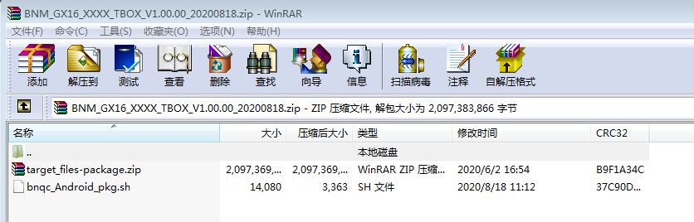

1. target_files-package.zip为Andorid系统编译后生成的FOTA（中间）包，通常由make mkotapackage命令生成；
2. bnqc_Android_pkg.sh为匹配Andorid系统的做包脚本，用于制作OTA升级时使用的OTA差分/全包。bnqc_Android_pkg.sh为Andorid系统通用的做包脚本；
3. 云端做包服务Server需识别并将智能ECU件与其匹配的bnqc_Android_pkg.sh脚本关联起来。当做包服务的用户上传ECU固件时，做包服务Server判断该设备为Android OS型智能ECU件，则将智能ECU件的固件包与bnqc_Android_pkg.sh脚本封装成ECU软件包。

### 非Android OS型智能ECU

非Android OS型智能ECU软件包内包括两个文件（如下图所示）

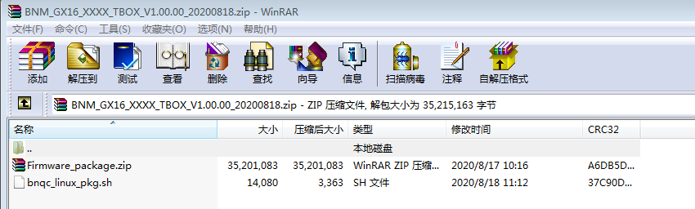

说明：

1. Firmware_package.zip为智能ECU设备软件系统编译后生成的版本镜像进行zip打包之后的固件包。每个版本固件包中的分区镜像文件名、分区数量在匹配该ECU件的bnqc_linux_pkg.sh做包脚本确定后不能再发生改变，否则可能导致bnqc_linux_pkg.sh做包脚本无法正常使用。
2. bnqc_linux_pkg.sh为匹配该智能ECU件的做包脚本，用于支持制作OTA升级时使用的OTA差分/全包；每个智能ECU件的做包脚本与该智能ECU件为唯一对应的关系。
3. 云端做包服务Server需识别并将智能ECU件与其匹配的bnqc_linux_pkg.sh脚本关联起来。当做包服务的用户上传ECU固件时，做包服务Server自动匹配与该ECU固件适配的bnqc_linux_pkg.sh脚本，封装成ECU软件包。

### 非诊断刷写式传统ECU

非诊断刷写式传统ECU软件包内包括两个文件（如下图所示）

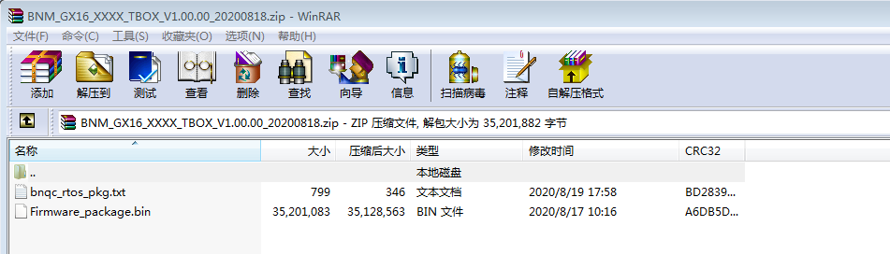

说明：

1. Firmware_package.bin为非诊断刷写式传统ECU件系统编译后生成的APP端固件；
2. bnqc_rtos_pkg.txt为匹配该ECU件的做包配置文本，用于支持制作非诊断刷写式传统ECU件的差分包；
3. 云端做包服务Server需识别并将非诊断刷写式传统ECU件与其匹配的bnqc_rtos_pkg.txt文本关联起来。当做包服务的用户上传ECU固件时，做包服务Server自动匹配与该ECU固件适配的bnqc_rtos_pkg.txt文本，封装成ECU软件包。

# **接口定义**

## 创建升级包制作任务

此处由OTA管理平台调用该接口，通过传入的参数，调用宝能提供的OSS上传下载接口，实现升级包制作与上传。此处为异步操作，即调用接口后，如调用成功，则返回接口调用成功，同时开启线程：创建实例、下载FOTA整包、调用差分算法生成升级包、上传升级包。

1. 升级包制作算法执行错误：指调用做包算法生成升级包时，差做包算法内部所产生的错误。
2. 升级包制作接口错误：指创建实例、下载FOTA整包、上传差分包等非做包算法内部所产生的错误。
3. 升级包上传机制：当升级包制作成功后上传至OSS。
4. 升级包制作任务文件处理： 差分任务结束时，不管差分包制作成功还是失败，删除从OSS下载的源版本包与目标版本包。

### 艾拉比URL地址

|  |  |
| --- | --- |
| 字段 | 描述 |
| serverUrl | http://127.0.0.1 |
| port | 8080 （默认） |

### 接口地址

|  |  |
| --- | --- |
| 请求地址 | { serverUrl }:{port} /task /create |
| 请求方式 | POST |

### 请求参数说明

|  |  |  |  |
| --- | --- | --- | --- |
| 字段 | 类型 | 描述 | 状态 |
| targetVersionUrl | String | 目标版本文件key(通过oss下载目标版本包) | Required |
| sourceVersionUrl | String | 源版本文件key(通过oss下载源版本包) | Required |
| type | String | 整包：full  差分：delta | Required |
| packageName | String | 输出的升级包名称 | Required |
| targetHash | String | 目标版本Hash值（hash256） | Required |
| sourceHash | String | 源版本Hash值（hash256） | Required |

### 请求样例

{

    "targetVersionUrl": "targetVersion.zip",

    "sourceVersionUrl": "sourceVersion.zip",

    "type": "delta",

    "packageName": "update.zip",

    "targetHash": "4b79d2a4e5378ac38b7896b57fa28461986973d6fa4038c34cd5112cabdc8e7f",

    "sourceHash": "4b79d2a4e5378ac38b7896b57fa28461986973d6fa4038c34cd5112cabdc8e7f "

}

### 返回参数说明

|  |  |  |  |
| --- | --- | --- | --- |
| 字段 | 类型 | 描述 | 状态 |
| code | int | 详细见2.1基本状态值定义 | Required |
| taskId | String | 制作升级包任务Id | Required |
| comment | String | 备注信息，默认为null | Optional |

### 返回样例

{

    "code": 10000,

    "taskId": "14561",

    "comment": "备注信息"

}

## 后台查询任务执行状态

此接口为宝能调用后返回做包任务的当前状态。

### 接口地址

|  |  |
| --- | --- |
| 请求地址 | 请求方式 |
| { serverUrl }:{port}/ task /status | POST |

### 请求参数说明

|  |  |  |  |
| --- | --- | --- | --- |
| 字段 | 类型 | 描述 | 状态 |
| taskId | String | 差分任务id | Required |

### 请求样例

{

"taskId": "14561"

}

### 返回参数说明

|  |  |  |  |
| --- | --- | --- | --- |
| 字段 | 类型 | 描述 | 状态 |
| code | int | 详细见2.1基本状态值定义 | Required |
| filePath | String | 升级包对象存储key | Required |
| fileHash | String | 升级包hash（hash256） | Required |
| fileSize | String | 升级包的大小（单位：byte） | Required |
| comment | String | 备注信息，默认为null | Optional |

### 返回样例

{

    "code": 20000,

    "filePath":"/delta/update.zip",

    "fileHash":"4b79d2a4e5378ac38b7896b57fa28461986973d6fa4038c34cd5112cabdc8e7f",

    "fileSize": "655360",

    "comment": "备注信息"

}

# **在线做包状态码定义**

|  |  |  |
| --- | --- | --- |
| 类型 | 状态码 | 备注 |
| 升级包制作接口code | 10000 | 成功接收差分请求 |
| 10001 | 源版本sourceVersionUrl为空 |
| 10002 | 目标版本targetVersionUrl为空 |
| 10003 | 源版本Hash为空 |
| 10004 | 目标版本Hash为空 |
| 10005 | type为空 |
| 10006 | packageName为空 |
| 查询升级包接口code | 20000 | 升级包制作成功 |
| 20001 | 升级包正在制作中 |
| 20002 | taskId为空 |
| 20003 | taskId不存在 |
| 20004 | 源版本hash与对象存储文件hash不一致 |
| 20005 | 目标版本hash与对象存储文件hash不一致 |
| 20006 | 源版本下载失败 |
| 20007 | 目标版本下载失败 |
| 20008 | 调用mkotapackage工具制作差分/整包失败 |
| 20009 | 调用mkotapackage工具打包用户数据（例如打包mcu版本）失败 |
| 20010 | 用户源版本解压失败 |
| 20011 | 用户目标版本解压失败 |
| 20012 | 制作差分包时，用户源版本与目标版本无差异 |